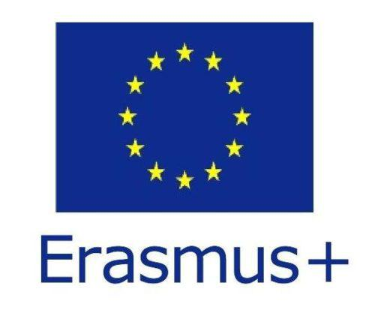DO POZORNOSTI BUDÚCIM ŠTVRTÁKOM

V rámci Výzvy programu Erasmus + na rok 2019 v Kľúčovej akcii KA1 bola našej škola schválená žiadosť a následne aj prihláška , na základe ktorej sa desať študentov 4. ročníka zúčastní zahraničnej praxe v Poľsku, pravdepodobne v termíne september 2019 ( termín sa po dohode s agentúrou ešte upresní.)
V najbližších dňoch sa uskutoční predbežný výber študentov, pri ktorom sa bude prihliadať na študijné výsledky ( predovšetkým z odborných predmetov), dochádzku ,vystupovanie a správanie, pretože ide o reprezentáciu našej školy v zahraničí. Bližšie informácie ochotne poskytne p. Ľ. Taňkošová

